**각 팀별 멘토링 전 / 후 화면 비교**

**1팀 – Busjava**

**피드백 :**

* **페이징 처리를 공통 jsp파일로 include해서 사용 함**

**( 수정 전 )**

**– 모든 페이지네이션이 필요한 jsp파일에 해당 코드가 삽입되어있었음**

* **문제점 : href 값에 들어가는 url 값이 모두 동일하지 않음**

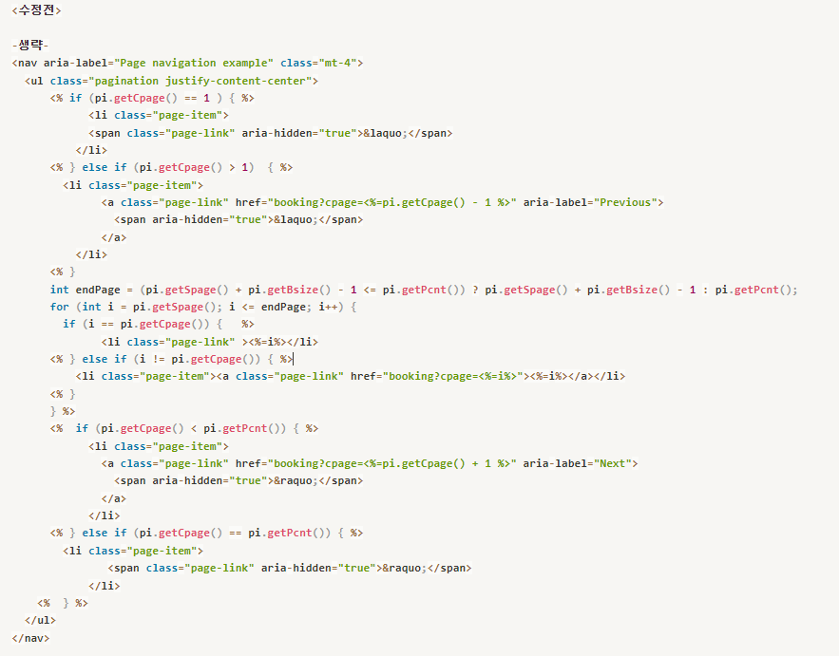

**( 수정 후 )**

* **Pagenation.jsp 파일 을 생성**
* **Controller class에서 request.getRequestURI() 메서드를 사용하여 href 값에 들어가는 url 값을 변수에 받아와서 사용**

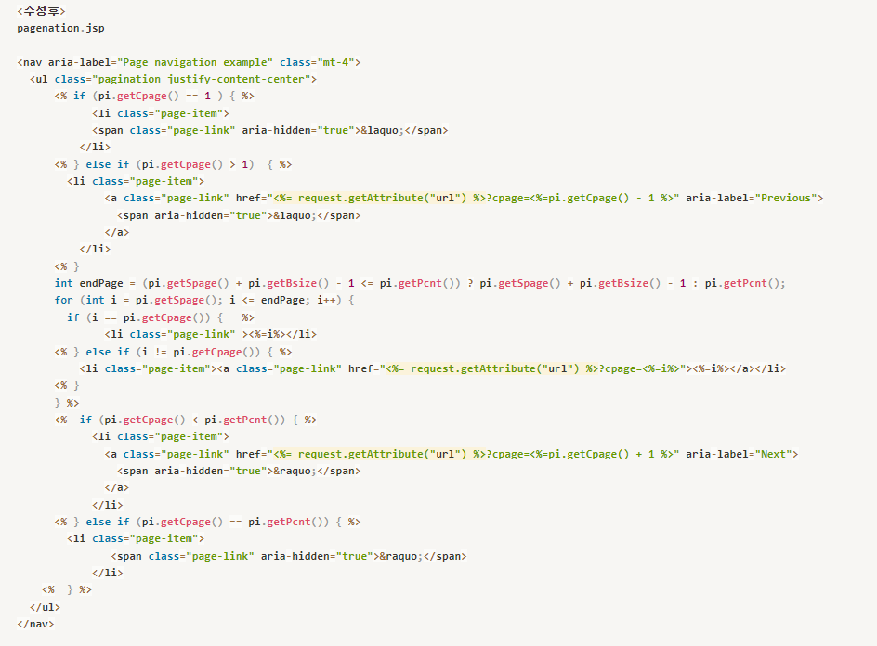

* **각 페이지네이션이 필요한 파일에 Pagenation.jsp 파일을 include해서 적용**

